** Université TOULOUSE II – Le Mirail 2012-2013**

**Licence MIASHS**

|  |
| --- |
| Manuel utilisateur |
| *Application DreamPark* |
|  |
|  |
| **10/01/2013** |

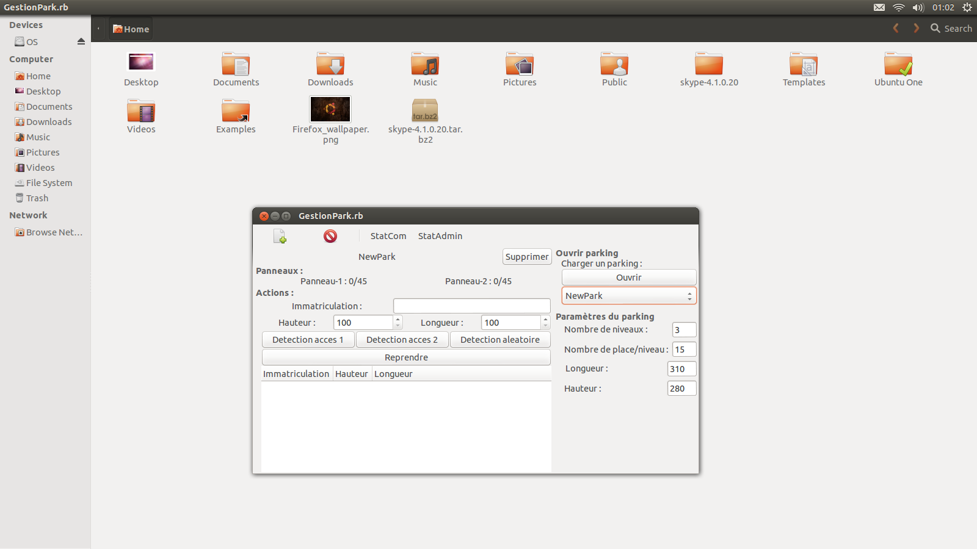

|  |
| --- |
| **David EGLEM**  **Jérémy PINTO** |

Table des matières

Contenu des dossiers 3

Fonctionnement de l’application 4

*Démarrage* 4

*Détection de véhicule* 5

*Statistiques* 7

*Navigation entre parkings* 7

Contenu des dossiers

L’application se divise en 3 dossiers :

* Sources : Contient les fichiers sources de l’application
* Tests : Contient les fichiers de tests de l’application
* Conception : Contient les fichiers de conception.

Les sources sont réparties selon une architecture MVC (Modèle Vue Contrôleur) dans les dossiers correspondant. L’application se lance à partir du dossier « Modele » en lançant le fichier *GestionPark.rb* .

Les tests se lance à partir de ce même dossier avec la commande suivante : ruby ../../Tests/test_all_daTest.rb

Une documentation est également disponible dans les dossiers « Sources » et « Tests » au format html. Cette dernière contient des informations sur les classes de l’application et leurs fonctions.

Fonctionnement de l’application

## *Démarrage*

Au démarrage de l’application il vous est demandé de choisir un parking à ouvrir. Lors du premier lancement, la seule option est de créer un nouveau parking en appuyant sur « Charger ».

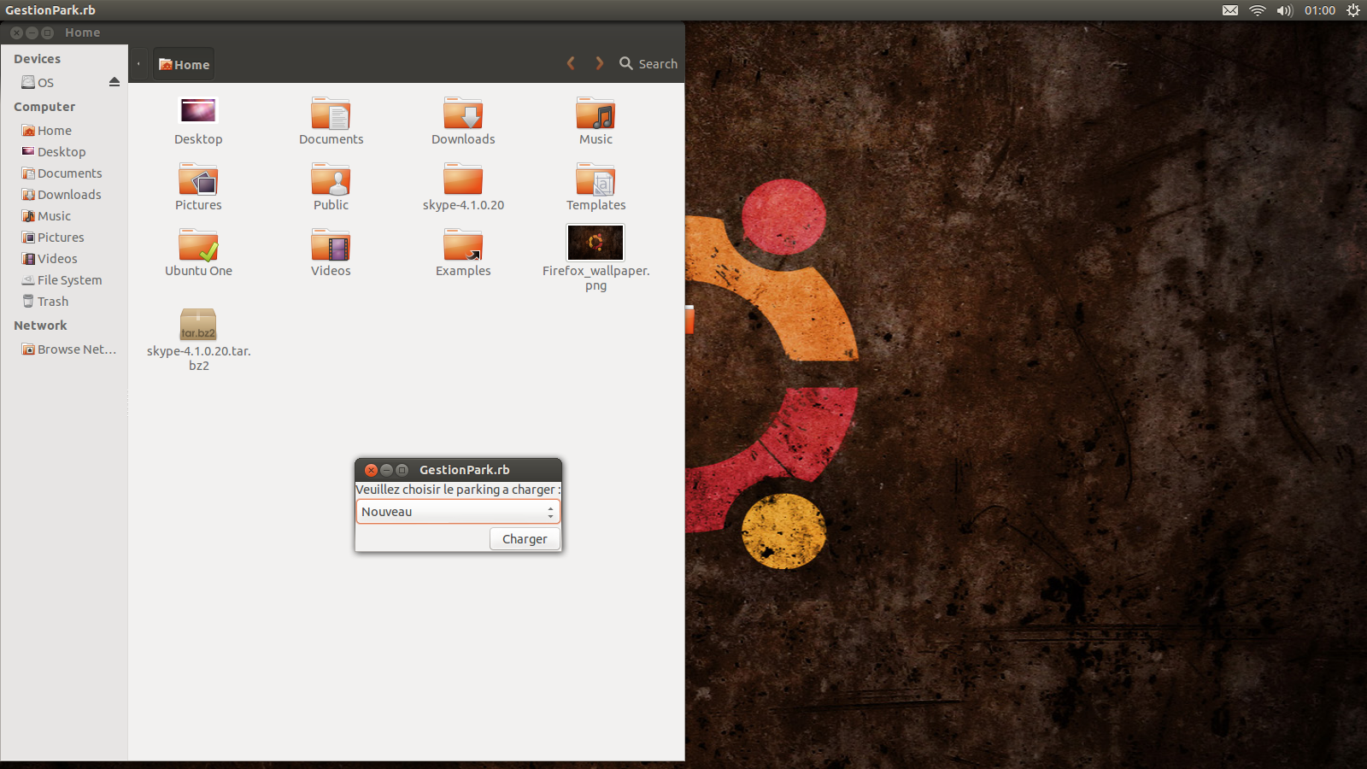

Une fenêtre vous permet ensuite de configurer les paramètres du parking à créer : dénomination du parking, nombre de niveau, nombre de place par niveau, longueur maximale des places, hauteur maximale des places.

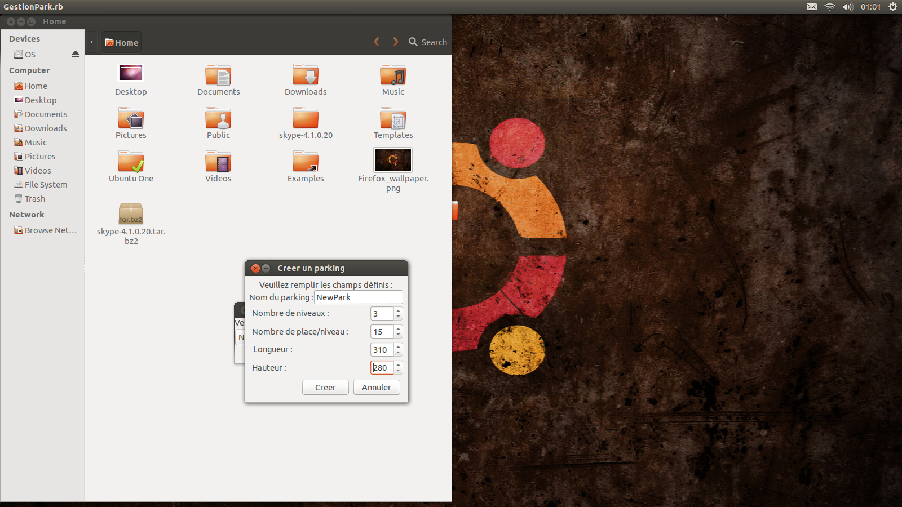

L’application est alors lancée. Votre parking est créé et ses places ont étés générées aléatoirement en fonction des options rentrées précédemment. Vous pouvez maintenant enclencher la détection d’un véhicule (aléatoire ou défini).



## *Détection de véhicule*

Le bouton « Detection aleatoire » ouvre le dialogue du client avec la borne concernant un véhicule aux propriétés générées de manière aléatoire. Plusieurs questions lui sont posées et les réponses sont saisies au clavier dans la zone de saisie en bas de la fenêtre.

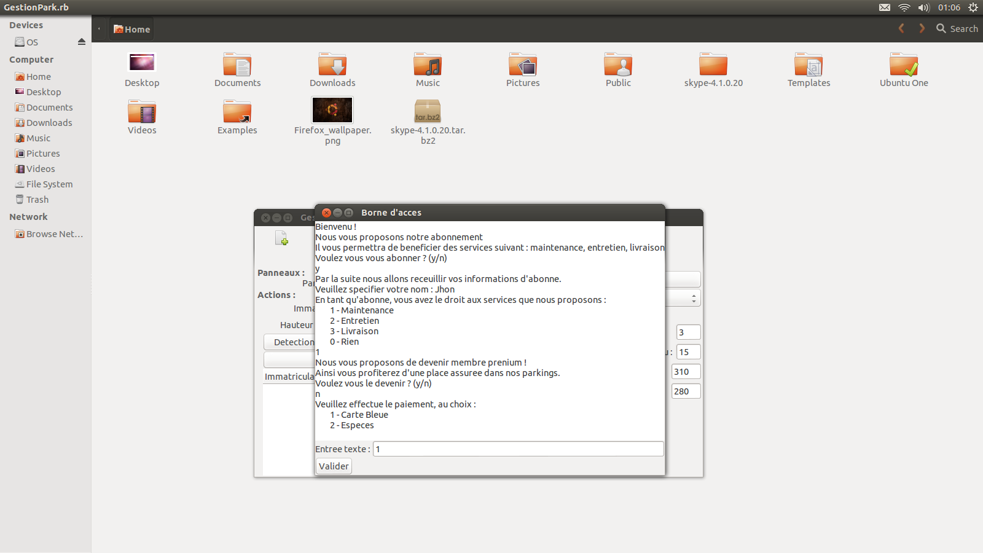

Le véhicule est alors ajouté à la liste des véhicules présents dans le parking, située en bas de la fenêtre principale (sous forme de tableau contenant les informations du véhicule). Les panneaux sont mis à jours et affichent une place occupée de plus. Il vous sera ensuite possible de le reprendre à l’aide du bouton situé au dessus du tableau.

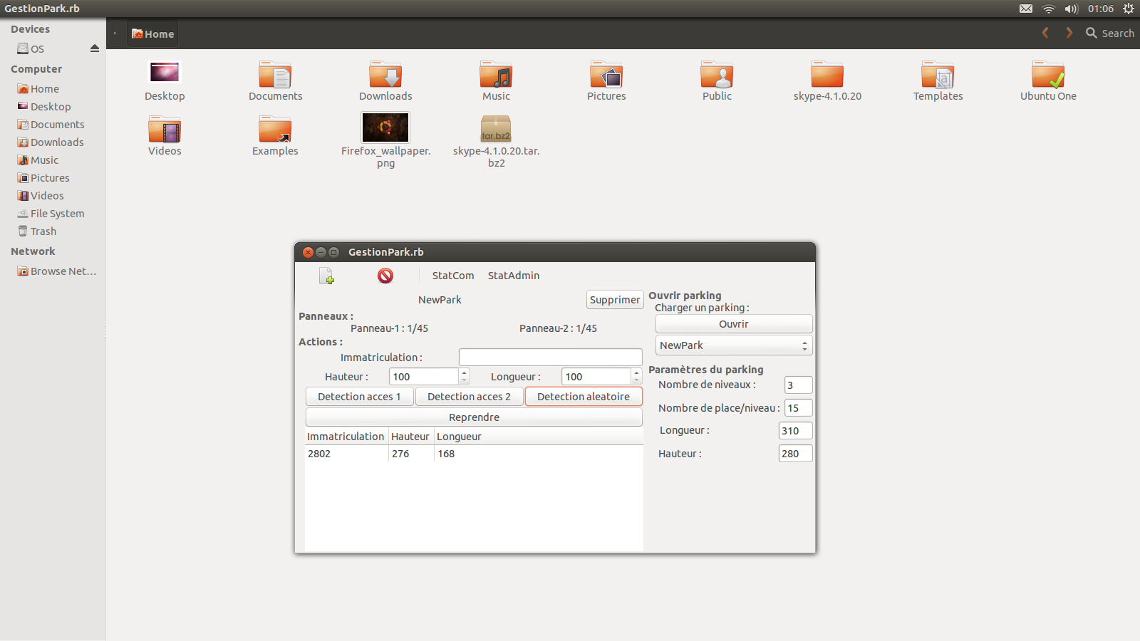

Cette opération peut également se faire de façon manuelle en rentrant préalablement les informations du véhicules. Sa détection se fait ensuite avec les boutons « Detection acces 1 » ou « Detection acces 2 ».

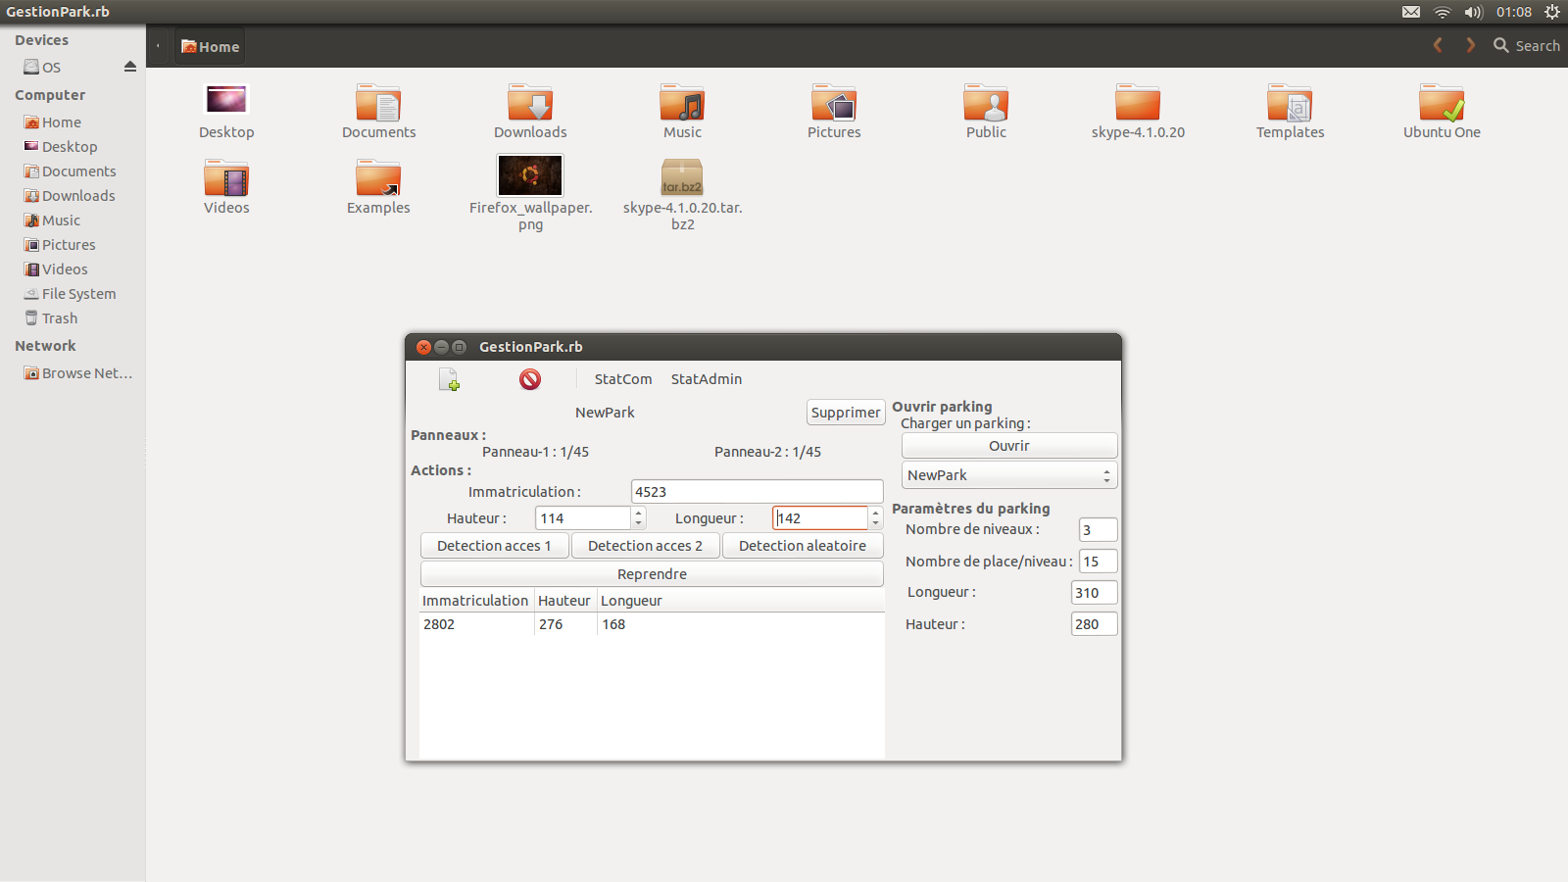

Deux erreurs peuvent survenir lors de la détection d’un véhicule : ses informations sont erronées ou ses dimensions ne correspondent à aucune place disponible dans le parking.

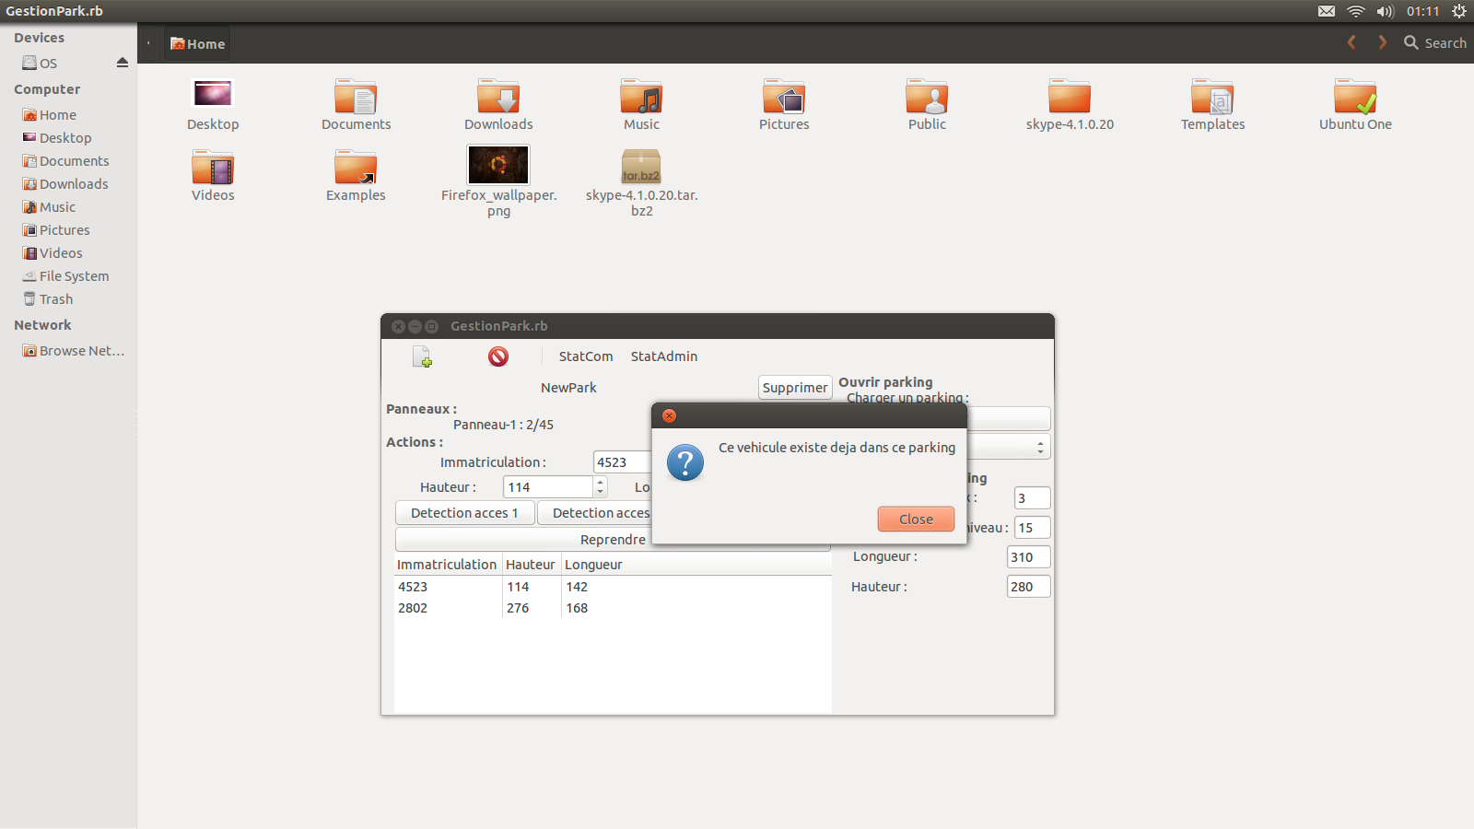 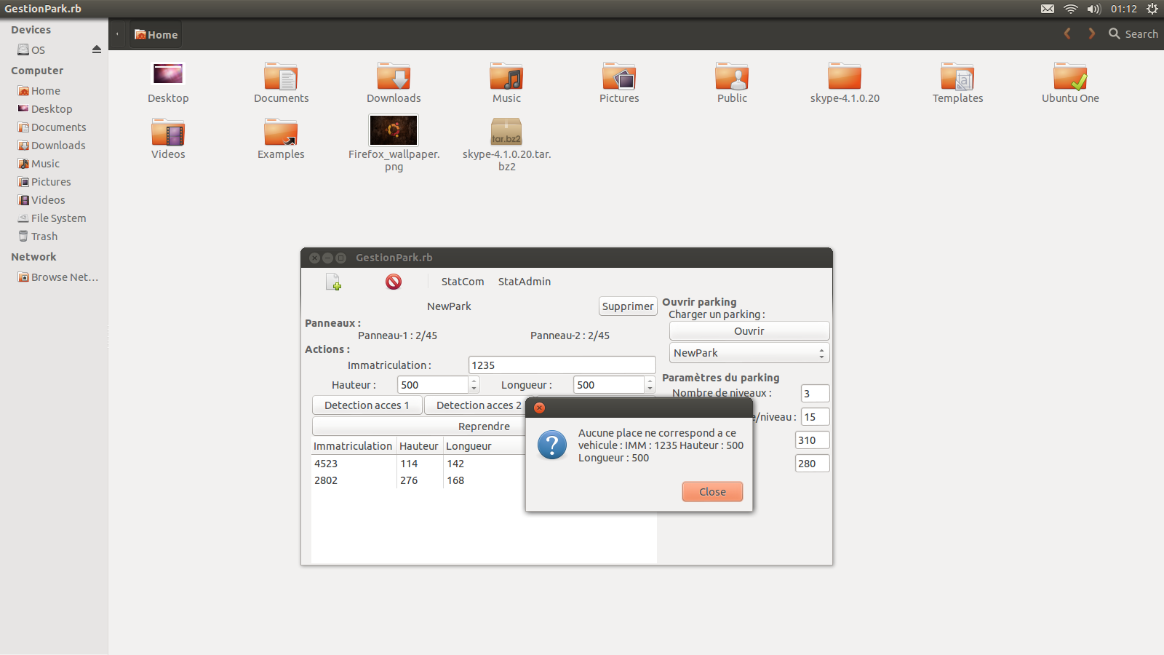

## *Statistiques*

L’application offre également la possibilité de consulter les statistiques d’un parking. Ces dernières sont séparées en deux catégories : administratives et commerciales. Les boutons de consultation sont situés en haut de la fenêtre principale de l’application.

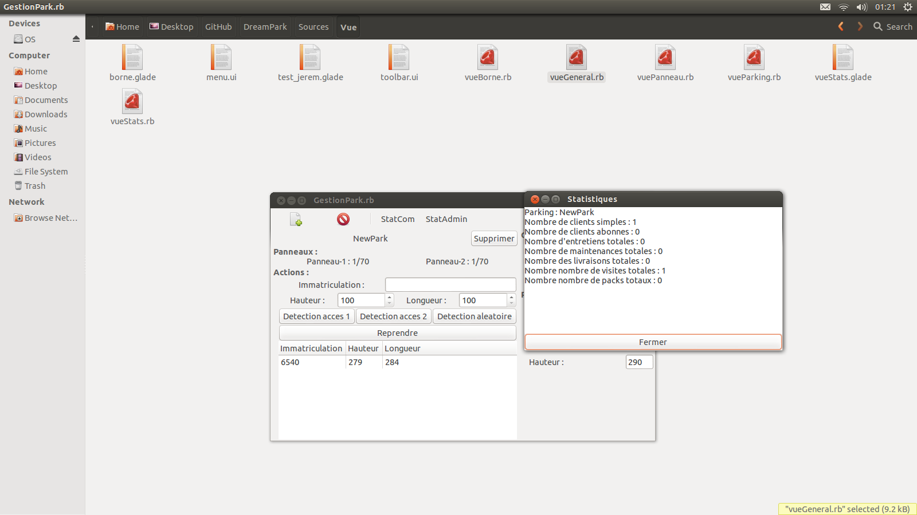

## *Navigation entre parkings*

La navigation entre les parking se fait par l’intermédiaire de la combo_box à droite de la fenêtre. Choisissez le nom du parking à ouvrir et cliquez sur le bouton « Ouvrir » pour gérer un autre parking. Il suffit de choisir « Nouveau » pour gérer un nouveau parking ou de cliquer sur l’icône en haut à gauche de la fenêtre.

La suppression d’un parking se fait grâce à un bouton ou une icône. Il vous faudra alors ouvrir le parking à gérer. La sauvegarde des modifications se fait lors de la fermeture du parking (peut prendre quelques secondes).

